Бибикова Оксана Сергеевна,
библиотекарь б-ки № 3 (семейного чтения)

Православное чтение : обзор периодики православной тематики

Предлагаем вашему вниманию обзор журналов православной тематики из фондов библиотеки № 3. Эти издания выписываются в течение нескольких лет и пользуются спросом у наших читателей. В обзоре представлены издания как для взрослых, так и для детей. Надеемся, что журналы заинтересуют специалистов библиотек, и вы захотите их выписывать для своих читателей.

Шишкин Лес
Детский познавательный журнал «Шишкин Лес» – ежемесячное издание для дошкольников, школьников младшего возраста и их любящих родителей.
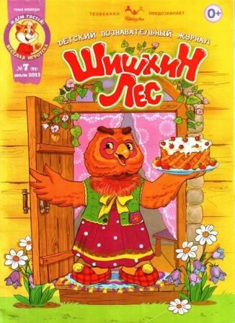
Все взрослые хотят, чтобы дети росли добрыми, отзывчивыми, смышлёными. Во многом это, конечно, зависит от самих родителей, от того, какие сказки они рассказывают малышам на ночь, какие программы позволяют смотреть, а книжки и журналы – читать.
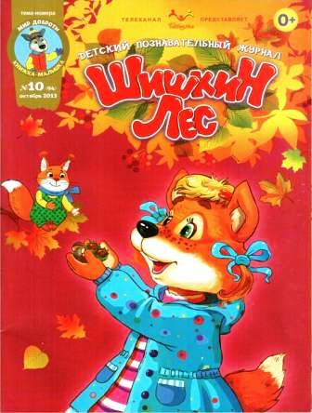
Журнал «Шишкин Лес» создан для неравнодушных родителей, которым не всё равно, на каких примерах учатся их дети. Главной своей задачей создатели журнала «Шишкин Лес» считают воспитание в юных читателях нравственного начала и патриотизма – того, чего так не хватает в современном обществе.
Детский познавательный журнал «Шишкин Лес» – уникальное издание. Журнал возник на базе детских телепрограмм «Шишкин Лес». Обитатели Шишкиного леса – добрая мышка Шуня, озорной волчок Зубок, неунывающий котёнок Коксик, весёлая лисичка Веснушка, хозяйственный Енот Енотыч и всезнающая сова Матильда Леонардовна – не просто рассказывают ребятам интересные сказки и истории, они учат главному: уважать старших и помогать младшим, понимать друг друга, различать в жизни добро и зло. Учат без лишнего назидания – своими поступками, добрыми советами.
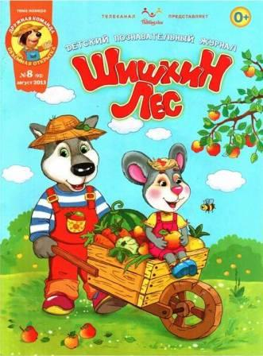
Журнальные истории способствуют развитию детской речи, воображения, эрудиции, любознательности. Несмотря на то, что журнал предназначен для детей дошкольного и младшего школьного возраста, многие материалы будут интересны для всей семьи. Для совместного времяпрепровождения здесь всегда найдутся настольные игры, тексты и ноты песен, стихи, раскраски и пошаговые инструкции к поделкам. А добрые сказки и рассказы только в том случае станут поучительными, если внимательные родители в процессе обсуждения помогут детям понять «намёк, добрым молодцам урок». Можно смело сказать, что журнал «Шишкин Лес» возрождает традиции семейного чтения.
Помимо журнала, встретиться с весёлыми обитателями сказочного леса можно в книжках-раскрасках, книге «Азбука дорожного движения для малышей» и др.
Виноград
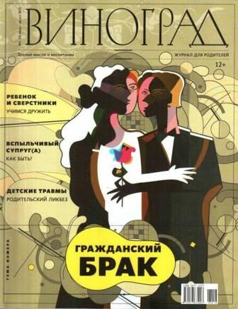
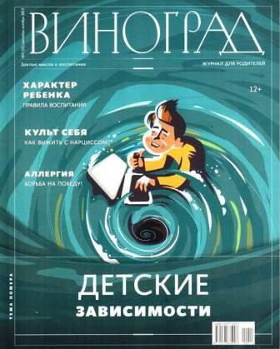
Журнал для родителей. Здесь вы найдёте материалы о воспитании и внутрисемейных отношениях, об образовании и культуре. Читатели «Винограда» – люди, для которых семейные ценности и культурные традиции являются основополагающими понятиями. Авторы журнала – авторитетные специалисты в области воспитания, психологии, филологии, истории, естествознания, искусства, а также представители православного духовенства. Разделы журнала: Тема номера, Воспитание, Семья, Образование, Искусство.

Доброе слово
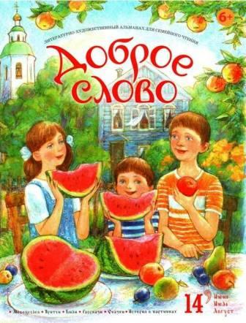
Это первый опыт переложения в литературную форму духовно-образовательного телевизионного проекта «Доброе слово», который несколько лет подряд выходит на телеканале «Радость моя».
Многостраничное издание в красочной обложке представляет собой сборник притч, сказок, историй и православных познавательных текстов, разбитых в своей структуре по месяцам. Под одной обложкой – литературная классика и произведения современных авторов!
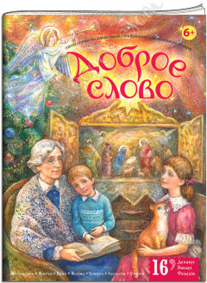
Хочется верить, что благодаря выпуску такого альманаха в России начала возрождаться традиция домашнего семейного чтения. Читая книгу вслух, родители и дети вместе думают, сочувствуют, сопереживают…
Рисунки профессиональных художников и репродукции картин и икон древних мастеров с комментариями помогают детям и взрослым глубже понять Евангелие, научиться «читать» иконографию.
Первый выпуск охватывает месяцы март, апрель и май. Соответственно тексты духовного содержания посвящены тем библейским событиям и тем святым, дни памяти которых почитаются весной. Так, 2 марта – день памяти святого Феодора Тирона, 21 мая – день памяти апостола Иоанна Богослова.
Ориентируясь прежде всего на детей, авторы излагают истории их жизни доступным современным языком. Между тем в сборнике затрагиваются далеко не детские понятия – Пасха, Христово Воскресение, ведутся размышления о чести или, например, о нестяжании…
Для многих читателей альманах «Доброе слово» стал верным помощником в знакомстве с отечественной духовной культурой, на пути познания мира, помог найти ответы на многие жизненно важные вопросы.

Духовно-нравственное воспитание
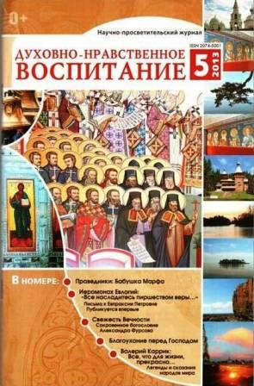
Журнал «Духовно-нравственное воспитание» знакомит с тысячелетним опытом православного духовно-нравственного воспитания, с достижениями русской религиозной мысли, с духовным осмыслением естественных и гуманитарных наук, русской и мировой литературы. Это журнал о том, без чего человеку нельзя жить, – о смысле бытия.
Читатель найдет здесь статьи, проповеди, беседы священников, религиозных мыслителей, ученых, педагогов; программы по духовно-нравственному воспитанию детей, разработки уроков и классных часов на темы Священной истории, сценарии религиозных и фольклорных праздников, рассказы о паломнических поездках и путешествиях к святыням России и мира.
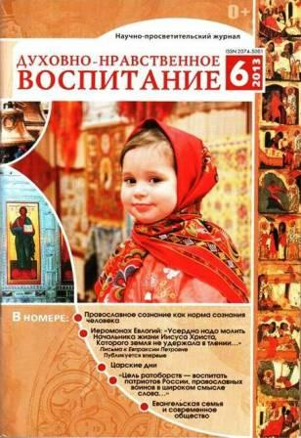
Основные рубрики журнала : «Смысл жизни», «Забытая педагогика», «Современная православная педагогика», «Религиозная философия и современность», «Классика и современность», «Уроки на всю жизнь», «Опыт: православная гимназия», «Преподавателю “Основ православной культуры”», «Хрестоматия», «Паломничество» и др.
Журнал адресован воспитателям, педагогам, преподавателям духовных дисциплин, родителям, школьникам, самой широкой читательской аудитории. Он поможет познать себя и свое предназначение в жизни, изменит ваше отношение к себе, к детям, ученикам и воспитанникам, к окружающим людям, к миру, преобразит вашу обыденную жизнь, наполнит ее радостью познания и реальным личным смыслом.
Редактор журнала Фурсов Александр Павлович признан лауреатом II Всероссийского конкурса в области педагогики, воспитания и работы с детьми школьного возраста и молодежью до 20 лет на соискание премии «За нравственный подвиг учителя» в номинации «Лучший издательский проект года».
Лампада
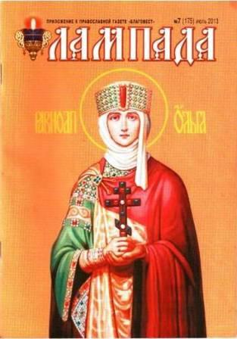
Алексей Ильич Осипов, протоиерей Артемий Владимиров, писатель Олеся Николаева, игумен Дамаскин (Орловский)... Каждый из них своим именем, авторитетом, своим талантом очень помог журналу в его становлении!.. Своим авторским участием они подняли огонек «Лампады» на определенную высоту.
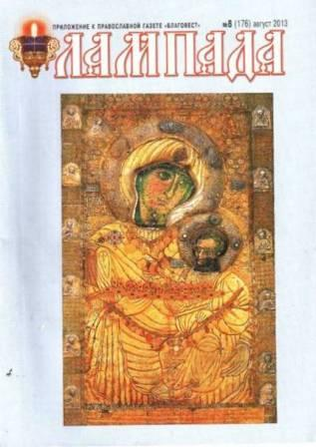
Стало непреложным правилом: в каждом номере – беседа с хорошо всем известным человеком. Заместитель Председателя Государственной думы олимпийская чемпионка Светлана Журова; заместитель председателя Комитета Госдумы по информационной политике Борис Резник; член Общественной палаты, президент редакции газеты «Известия» Владимир Мамонтов; артисты Юрий Соломин, Елена Камбурова, Николай Бурляев... Это не было «погоней за звездами». Ставилась совсем иная задача. Все эти люди – православные, не скрывающие к тому же своей веры, но, напротив, охотно рассуждающие, думающие о ней. И оказывается, что православный мир не так уж узок, вокруг нас много людей общей с нами веры.
Разделы «Лампады»: «Тема номера», «Церковь небесная», «Церковь земная», «Православие без границ», «Страна слов», «Страна красок», «Лампадка» (для детей), «Мир вокруг нас» – позволяют охватывать практически все стороны жизни – как церковной, так и светской.
Строка под логотипом на обложке гласит: «Журнал для тех, кто стремится к Истине». Что существенно и о чем приходилось слышать не раз – журнал интересен не только верующим и воцерковленным людям, но и тем, кто только вступил на этот путь или даже вовсе пока далек от него. Последнее представляется крайне важным. Ведь православный взгляд на мир, оценка жизненных реалий мерками нашей православной веры – единственное, что может привести человека к Истине.

Покров
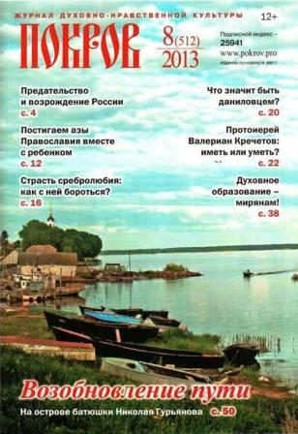
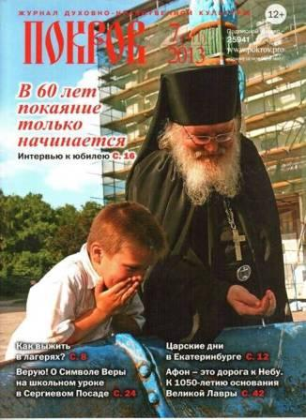
В журнале публикуются материалы, посвященные церковным праздникам, юбилеям святых, сценарии детских утренников, проповеди. В разделе «Просвещение и воспитание» – материалы о православном образовании детей и взрослых, лекции на Высших Богословских Курсах, рубрики, посвященные Священному Писанию, методики преподавания ОПК, церковнославянского языка, сценарии православных праздников для общеобразовательных и воскресных школ; беседы с пастырями о воспитании детей и подростков. В рубрике «Добрые дела» – статьи о том, как христианство проявляется в жизни, рассказ о добрых людях и их делах. Появился новый раздел «Светочи России в XX веке», посвященный новомученикам и исповедникам российским.
Издание ориентировано на преподавателей светских и православных высших и общеобразовательных учебных заведений, воскресных школ, воспитателей и педагогов дополнительного образования, родителей, церковнослужителей, библиотечных работников и любителей книги, детей и подростков, всех, кто стремится к духовному самообразованию.
В каждом номере издания – актуальные интервью, конспекты интегрированных уроков по православной культуре, сценарии к праздникам, аналитические материалы по педагогике, рассказы о педагогах-новаторах, мнения психологов, священников, педагогов и родителей по острым вопросам семьи и воспитания детей.

Славянка
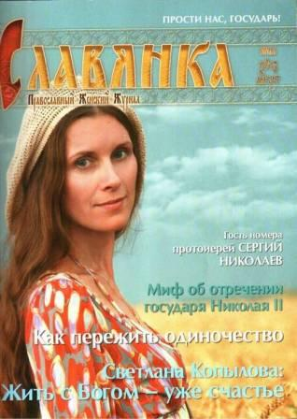
«Женщина без веры жить не может», – именно эти слова преподобного оптинского старца Варсонофия стали девизом созданного пять лет назад Православного Женского Журнала «Славянка». Основная цель журнала помочь женщинам научиться вере. Женщина, по слову апостола Павла, подобна сосуду, хотя и немощнейшему. И чем этот сосуд наполнен, тем он и напоит своих ближних – супруга, детей, воспитанников.
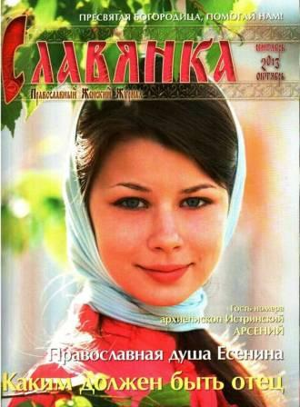
Журнал выходит по благословению Святейшего Патриарха Алексия II, и вот уже пять лет несет своим читательницам свет Христовой веры. И не только через проповедь замечательных батюшек, среди которых постоянные авторы протоиереи Сергий Николаев, Илия Шугаев, Сергий Филимонов, Александр Захаров, Михаил Дудко, но и через визуальный ряд – через красоту нашей родной природы, через красоту русских храмов и монастырей.
Из номера в номер журнал рассказывает о высоком предназначении женщины, о женских судьбах, любви, чудесах веры, здоровье, нравственных основах брака, семейных взаимоотношениях, воспитании детей, русских традициях. Здесь постоянными авторами являются батюшки, которые отвечают на простые и сложные вопросы читателей, объясняют, как вести себя в храме, рассказывают о значении Таинств, об истории церковных праздников, о житиях святых и чудотворных иконах.
Отрадно сознавать, что старания коллектива редакции журнала вознаграждаются вниманием и теплым откликом читателей. Рубрики «Славянки» близки и интересны каждой женщине, проблематика журнала прямо связана с духовными и нравственными проблемами современного российского общества. Ведь главная задача журнала – отражать христианскую жизнь русского народа, благодатную силу и красоту Православия, красоту русской земли и живущих на ней людей. Прежде всего, красоту и силу обаяния женщины-христианки, хранительницы наших религиозных традиций, в которых создатели журнала видят величие прошлого и залог настоящего нашей Родины.

Фома
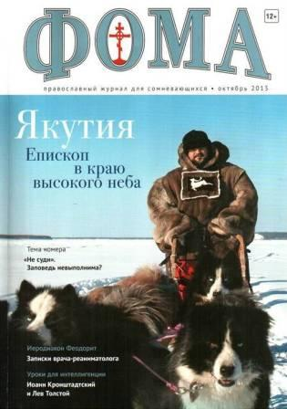
Этот православный журнал был основан в 1996 году и прошел путь от черно-белого альманаха до ежемесячного культурно-просветительского издания. Его основная миссия – рассказ о православной вере и Церкви в жизни современного человека и общества. Авторы стремятся обращаться лично к каждому читателю и быть интересными разным людям независимо от их религиозных, политических и иных взглядов.
Журнал адресован светским читателям, которые интересуются Православием. На своих страницах «Фома» рассматривает актуальные вопросы культуры, экономики, науки, образования, истории и так далее с точки зрения православной религии. Каждый номер издания посвящен отдельной теме. В основных рубриках «Фомы» вы найдете статьи, посвященные жизни православной церкви и ее приходов как в России, так и за рубежом, а также ответы священников на злободневные вопросы читателей.
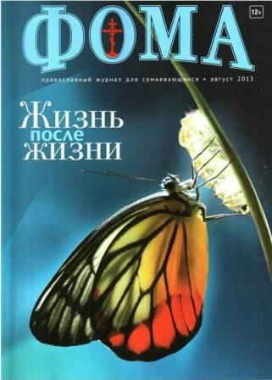
«Фома» не является официальным изданием Русской Православной Церкви. В тоже время активно сотрудничает с представителями духовенства и различными церковными структурами. Журналу присвоен гриф «Одобрено Синодальным информационным отделом Русской Православной Церкви».

В конце добавим, что все вышеперечисленные издания имеют богатый иллюстративный материал, красивое оформление и могут быть использованы в выставочной работе библиотеки.

